**C1-2023-QA-BD-05**

**Consultas y Vistas**

**Primera actividad: Utilizando el ejercicio de la Librería realizado en clase (se adjunta script SQL) realice lo siguiente:**

* **Complete la información para las tablas autor, libro, cliente, editorial, libro_cliente, libro_autor y teléfono_cliente con al menos (5,20,7,4,10,10, 12) registros respectivamente usando unicamente comandos SQL creados por usted.**

Se importa el script en MySQL y se corre para crear las tablas como se observa en la siguiente imagen:

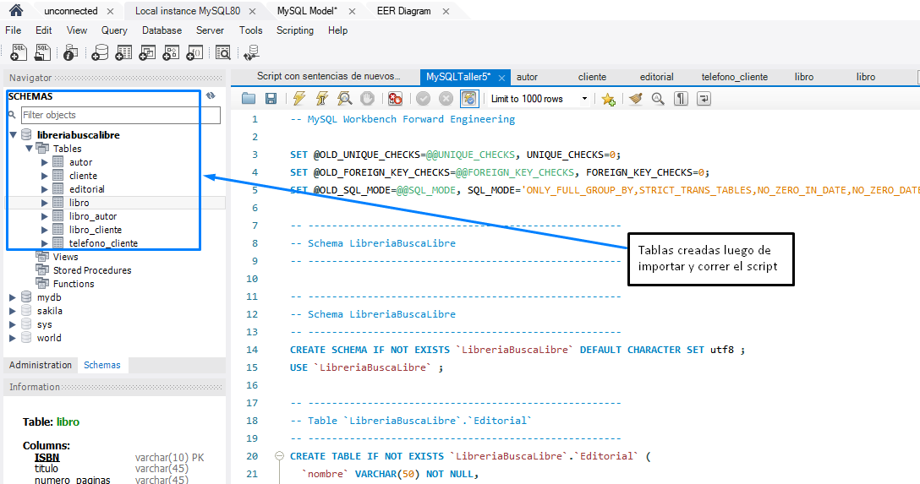

Se realiza ingeniería inversa para observar el modelo relacional:

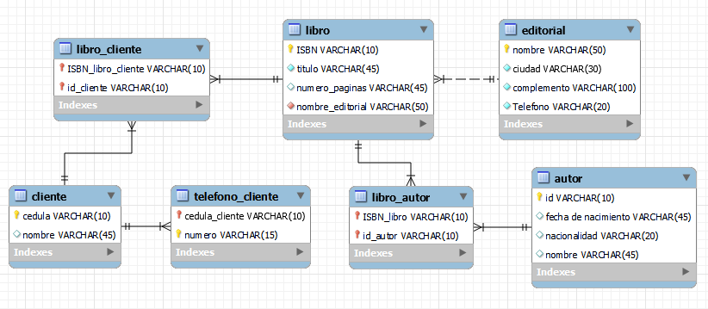

A continuación se ingresan los valores de la tabla “autor”:

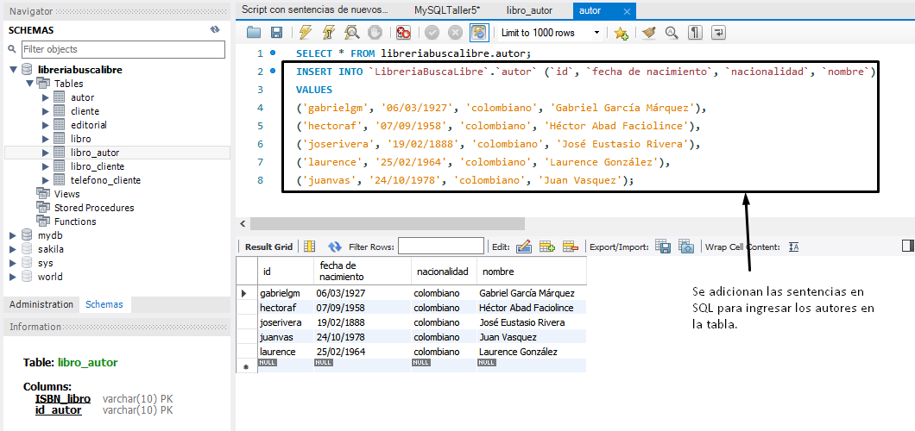

Se ingresan los valores de la tabla “cliente”:

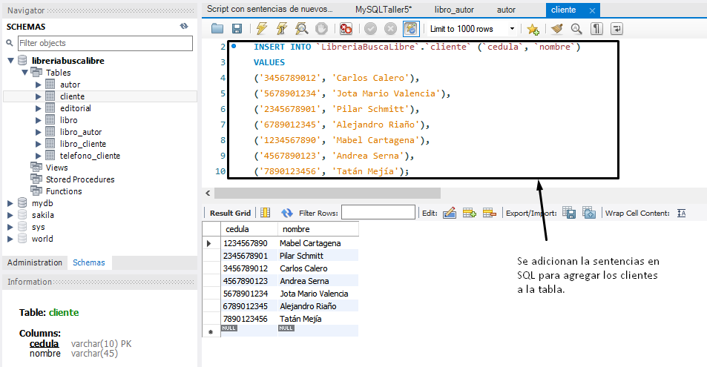

Se ingresan los valores de la tabla “editorial”:

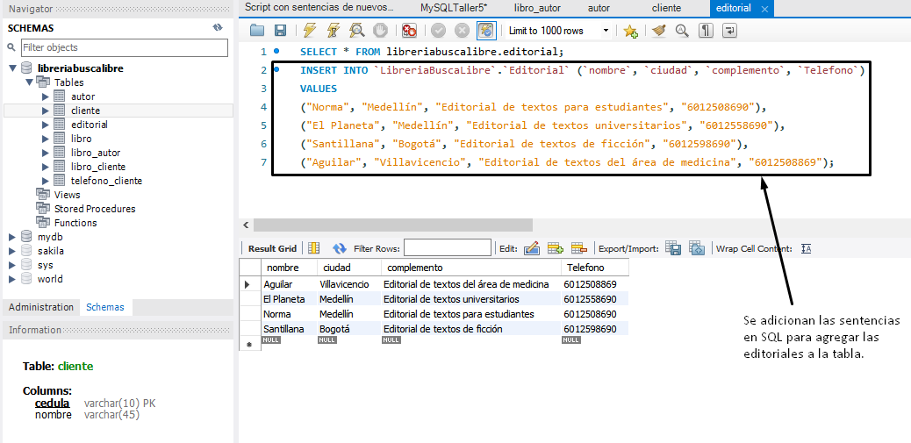

Se ingresan los valores de la tabla “libro”, las siguientes son las sentencias para el ingreso de los 20 libros:

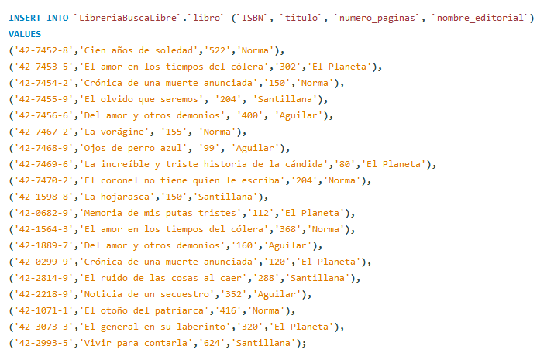

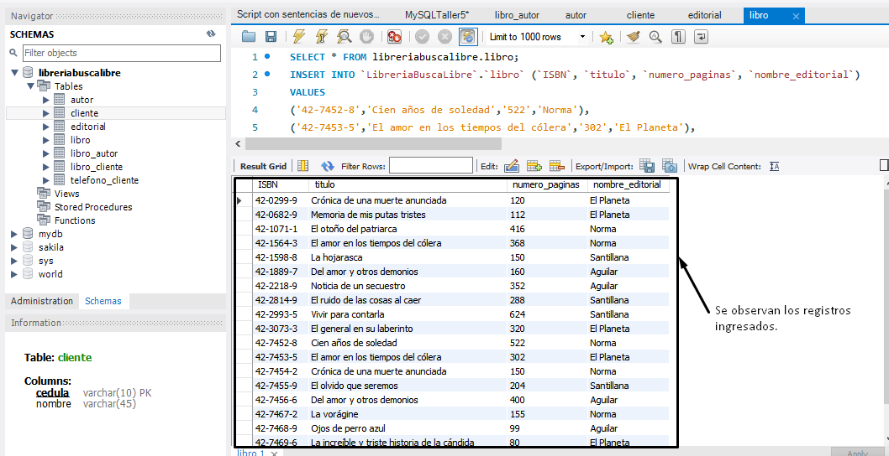

Se ingresan los valores de la tabla “libro_autor”:

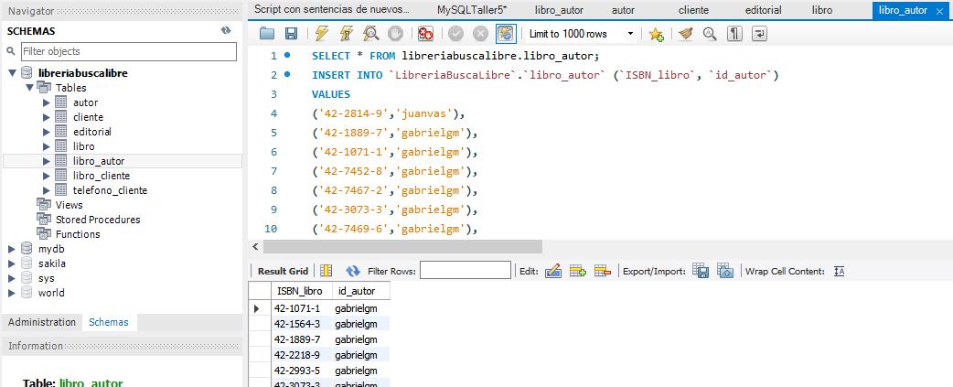

Se ingresan los valores de la tabla “libro_cliente”:

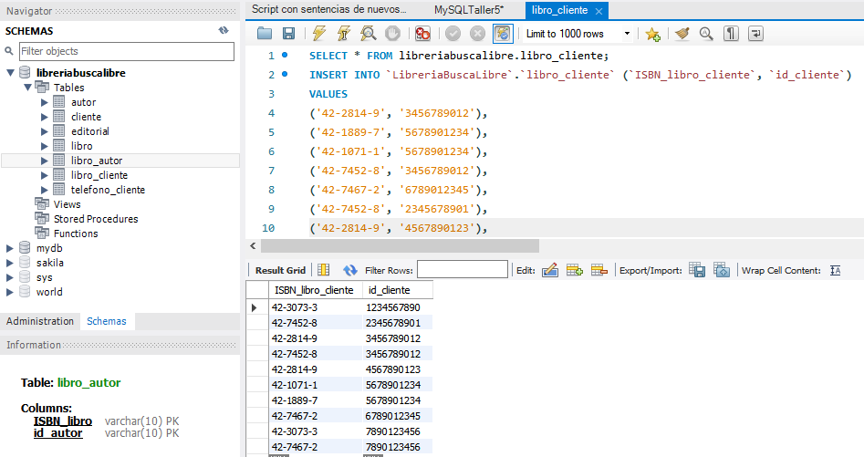

Se ingresan los valores de la tabla “telefono_cliente”:

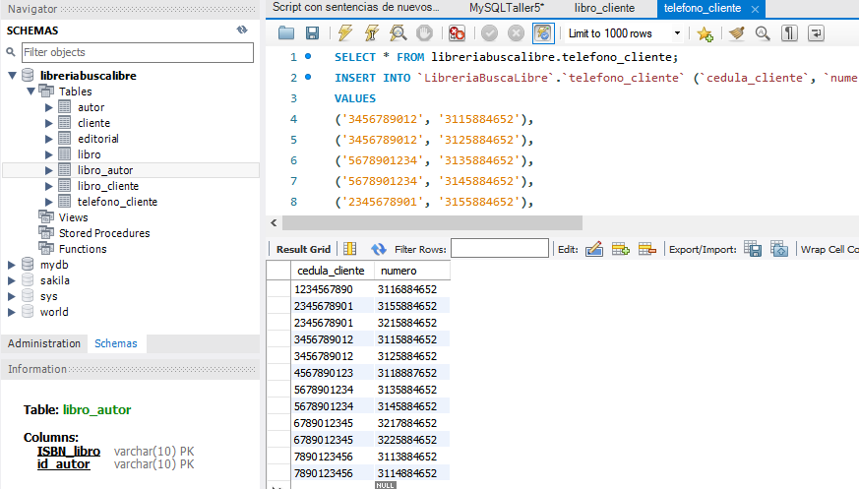

* **realice 5 consultas que me permitan conocer el nombre y la fecha de nacimiento de cada escritor, la cantidad de libros diferentes vendidos, el nombre de su cliente acompañado de su numero teléfonico, el nombre del libro acompañado por su autor o sus autores, el nombre de las editoriales que han logrado vender libros.**